HỌC VIỆN CÔNG NGHỆ BƯU CHÍNH VIỄN THÔNG
KHOA AN TOÀN THÔNG TIN



BÁO CÁO BÀI THỰC HÀNH
HỌC PHẦN: CÁC KỸ THUẬT GIẤU TIN
MÃ HỌC PHẦN: INT14102

ĐỀ TÀI:
Tách tin trong video dựa trên sự khác biệt năng lượng
(DEW) và hệ số DCT

Giảng viên hướng dẫn: TS. Đỗ Xuân Chợ

HÀ NỘI 5-2025

HƯỚNG DẪN THỰC HÀNH
1. Mục đích
Mục đích của bài thực hành này là giúp sinh viên hiểu rõ kỹ thuật tách tin trong video, đặc biệt là kỹ thuật giấu tin dựa trên sự khác biệt năng lượng (DEW - Different Energy Watermarking). Sinh viên sẽ nắm vững cách thức giấu và tách thông tin từ video bằng phương pháp này, cũng như hiểu các yếu tố kỹ thuật quan trọng liên quan đến việc bảo mật thông tin trong các dữ liệu đa phương tiện như video.
2. Yêu cầu với sinh viên
- Hiểu được các nguyên lý cơ bản về giấu tin trong video: Sinh viên cần nắm vững lý thuyết và thực hành giấu tin vào video sử dụng kỹ thuật DEW.
- Thực hành tách tin trong video: Sinh viên sẽ thực hành việc giấu và tách tin từ video với các công cụ phần mềm hỗ trợ như OpenCV.
- Áp dụng lý thuyết vào thực tế: Sinh viên phải có khả năng vận dụng kiến thức lý thuyết về DEW vào các tình huống thực tế để thực hiện các bài tập giấu tin hiệu quả.
3. Cơ sở lý thuyết
  - Tổng quan về giấu tin trong video
Giấu tin trong video là một kỹ thuật được sử dụng để bảo vệ thông tin hoặc truyền tải thông tin một cách bí mật trong các tệp video. Mục đích chính của giấu tin là đảm bảo rằng thông tin nhạy cảm hoặc quan trọng có thể được truyền đi mà không bị phát hiện. Kỹ thuật giấu tin có thể áp dụng trong nhiều ứng dụng, bao gồm bảo mật thông tin, chứng thực nguồn gốc dữ liệu, và các hệ thống giám sát.
Trong video, thông tin có thể được giấu bằng cách thay đổi các đặc tính của video mà không làm ảnh hưởng quá nhiều đến chất lượng hình ảnh và âm thanh. Các kỹ thuật giấu tin trong video phổ biến bao gồm:
- Theo kỹ thuật giấu:
  - Giấu thông tin trong miền hệ số.
  - Giấu thông tin trong mặt phẳng bit.
  - Giấu thông tin vào sự thay đổi khung cảnh.
  - Giấu thông tin vào hệ số khác biệt năng lượng.
  - Giấu thông tin trong video chuẩn H.264.
  - Giấu thông tin trong video chuẩn H.265
- Theo miền giấu
  - Giấu thông tin trên miền hình ảnh của video.
  - Giấu thông tin trên miền âm thanh của video.
- Theo mục đích
  - Thủy vân số
    - Giấu tin trong miền hệ số
    - Giấu tin trong miền nén
  - Giấu tin mật
    - Giấu tin trong mặt phẳng bit.
3.2 Giấu tin trong video dựa trên sự khác biệt năng lượng
3.2.1 Tổng quan
Kỹ thuật giấu tin dựa trên sự khác biệt năng lượng (DEW) là một phương pháp sử dụng các sự thay đổi trong năng lượng giữa các khung hình video để giấu thông tin. Các khung hình của video thường có sự thay đổi về độ sáng và các đặc tính khác nhau giữa các khung hình liên tiếp. DEW tận dụng sự khác biệt này để giấu thông tin vào các DCT coefficients của khung hình.
Phương pháp DEW có những ưu điểm sau:
- Không làm giảm chất lượng video quá mức: Vì thông tin được giấu vào các DCT coefficients ở các tầng tần số cao, ít ảnh hưởng đến chất lượng hình ảnh.
- Khả năng chống lại sự phát hiện cao: Việc giấu tin vào sự khác biệt năng lượng giữa các khung hình giúp giảm thiểu khả năng bị phát hiện khi so sánh video gốc và video đã giấu tin.
- Hiệu quả trong việc giấu lượng lớn thông tin: Phương pháp này cho phép giấu nhiều bit thông tin mà không làm giảm quá nhiều chất lượng video.
Trong DEW, thông tin được mã hóa vào các DCT coefficients (hệ số tần số thấp và cao của video) thông qua việc thay đổi một chút các giá trị pixel hoặc DCT coefficients. Các thay đổi này thường không gây ra sự thay đổi đáng kể trong chất lượng hình ảnh hoặc âm thanh của video, vì vậy, thông tin giấu trong video rất khó bị phát hiện mà không có công cụ chuyên dụng.
3.2.2 Quy trình tách tin
Sơ đồ này mô tả quy trình tách thông tin vào video sử dụng kỹ thuật Different Energy Watermarking (DEW). Các bước trong sơ đồ bao gồm:

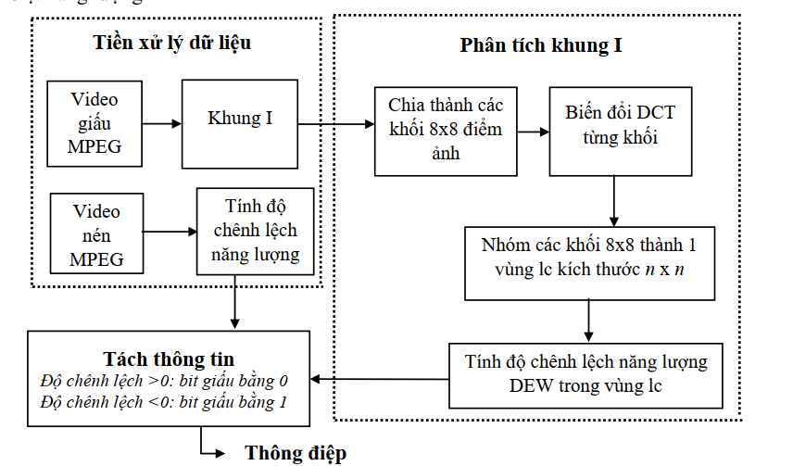
Các bước bao gồm:
- Tiền xử lý dữ liệu:
  - Video đã giấu thông tin được đầu vào.
  - Khung I trong video được chọn để bắt đầu phân tích
- Phân thích khung I
  - Chia thành các khối 8x8 điểm ảnh: Khung I được chia thành các khối 8x8 điểm ảnh.
  - Biến đổi DCT (Discrete Cosine Transform) từng khối: Mỗi khối 8x8 điểm ảnh sẽ được chuyển đổi vào không gian tần số bằng DCT.
  - Nhóm các khối 8x8 thành một vùng lc: Các khối DCT sau đó được nhóm lại thành các vùng có kích thước n x n.
- Tính độ chênh lệch năng lượng
  - Tính độ chênh lệch năng lượng DEW trong vùng lc: Độ chênh lệch năng lượng được tính trong mỗi vùng n x n để xác định sự thay đổi năng lượng giữa các khung hình liên tiếp. Nếu độ chênh lệch lớn hơn 0, thông tin giấu vào bit 0, nếu độ chênh lệch nhỏ hơn 0, thông tin giấu vào bit 1.
- Tách thông tin
  - Dựa vào độ chênh lệch năng lượng, bit giấu sẽ được tách ra:
    - Nếu độ chênh lệch năng lượng > 0, thì bit giấu là 0.
    - Nếu độ chênh lệch năng lượng < 0, thì bit giấu là 1.
- Thông điệp
  - Quá trình trên sẽ trích xuất thông điệp đã được giấu từ video gốc, từ các bit được tách ra

4. Nội dung thực hành
Tải bài lab, môi trường
imodule https://github.com/secattt/stenography/raw/refs/heads/main/video/extract-energy-extract.tar

labtainer stego-energy-extract

Sau khi start lab 1 terminal hiện ra, trong đó có 1 file duy nhất là extract.py: là file chứa code tách tin. Video đầu vào của bài lab là file video đã được giấu tin từ bài lab trước có đuôi .avi.
ls
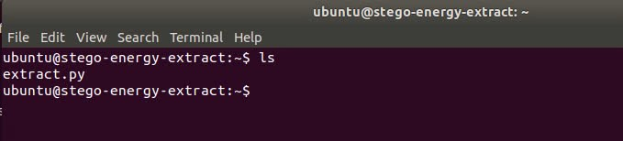
Hình 2: Danh sách các tệp tin có sẵn trong lab
Tiến hành tải video từ repo có sẵn đã được upload lên github:
curl -L -o stego_video_energy.avi https://raw.githubusercontent.com/secattt/stenography/main/video/stego_video_energy.avi
Kiểm tra danh sách tệp tin xem video đã được down về thành công hay chưa:
ls

Ở file extract.py đã bị ẩn đi 1 vài hàm phục vụ quá trình tách tin đã được đánh dấu trong comment. Tiến hành hoàn thành các đoạn code bị giấu đó
Hàm bin_to_string, được sử dụng để chuyển đổi chuỗi nhị phân (mà chúng ta thu được từ quá trình trích xuất tin từ các DCT coefficients trong video) trở lại thành thông điệp gốc (chữ cái, ký tự) mà chúng đã giấu trong video:
def bin_to_string(binary_message):
message = ''
for i in range(0, len(binary_message), 8):
byte = binary_message[i:i+8]
message += chr(int(byte, 2))
return message
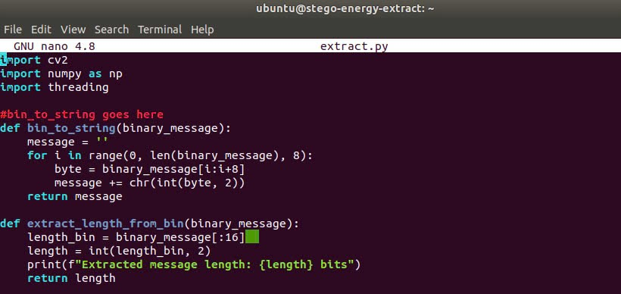
Hình 4: Xây dựng hàm từ nhị phân sang dạng string

Hàm extract_message_from_frame, được sử dụng để tách thông điệp đã giấu trong mỗi khung hình của video dựa trên sự thay đổi năng lượng giữa các khung hình liên tiếp và các DCT coefficients.
def extract_message_from_frame(frame, prev_dct, threshold=0.5):
gray_frame = cv2.cvtColor(frame, cv2.COLOR_BGR2GRAY)
dct_frame = cv2.dct(np.float32(gray_frame))
if prev_dct is not None:
energy_diff = np.sum(np.abs(prev_dct - dct_frame))
else:
energy_diff = 0
binary_message = ''
if energy_diff > threshold:
for i in range(dct_frame.shape[0]):
for j in range(dct_frame.shape[1]):
dct_value = int(dct_frame[i, j])
binary_message += str(dct_value & 1)
return binary_message, dct_frame
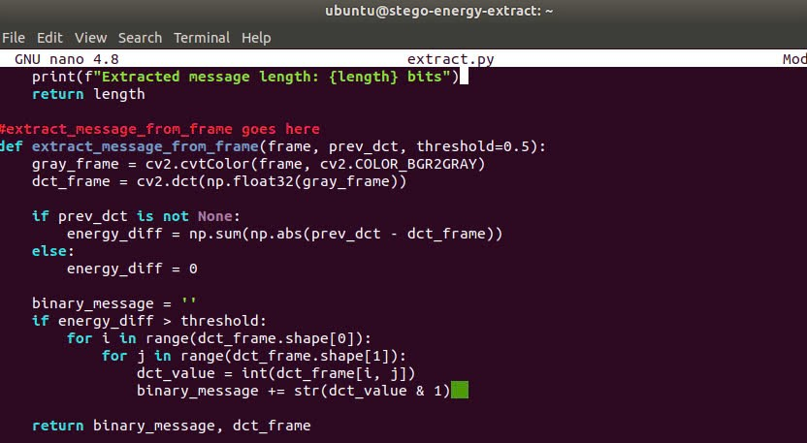
Hình 5: Tách thông điệp đã giấu trong mỗi frame của video

Cuối cùng là tên video input mà chúng ta vừa download ở đầu bài lab là “stego_video_energy.avi”
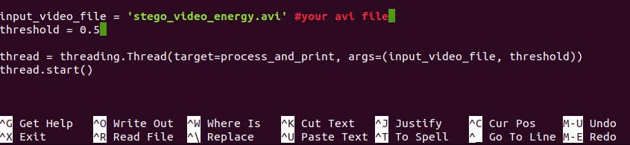
Hình 6: Đặt input file cho video cần tách
Sau khi đã hoàn thành các hàm, các đoạn code đã bị ẩn, tiến hành thực thi file để lấy thông điệp. Quá trình này so với giấu tin sẽ diễn ra lâu hơn 1 chút
python3 extract.py
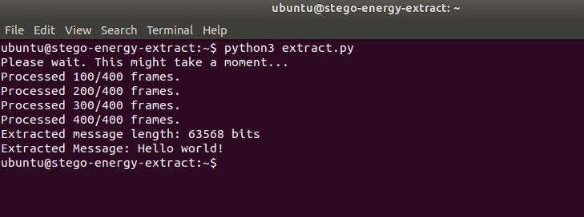
Hình 7: Tách tin thành công
Thông điệp đầu vào là “Hello world!”, trùng với thông điệp mà chúng ta đã giấu ở bài 1. Vậy là chúng ta đã tách tin thành công!

5. Kết quả thực hành
Sau khi hoàn thành các task, tiến hành kiểm tra checkwork
checkwork stego-energy-extract
Cuối cùng stoplab để kết thúc bài thực hành, kết quả sẽ được lưu vào file .lab

